МБДОУ детский сад № 81

Воспитатель: Шагинян Шушаник Георгиевна

Тема: «Квест –марафон « Стоп коронавирус. Взаимодействие с родителями в офлайн режиме (из опыта работы)».

Целевая группа: для родителей детей младшего и среднегодошкольного возраста, не посещающих детский сад.
Целью данного марафона является активизировать готовность родителей в домашних условиях помочьсвоим детям в формировании КГН и навыков самообслуживания. С помощью квеста дети в игровой форме изучат основные меры по профилактике короновирусной инфекции.

Как запустить марафон
Для марафона подойдет любая социальная сеть, к которой привыкли родители. В нашей группе это «Инстаграм» и «Вотсапп». В течение недели каждый день публикуются посты с информацией и заданиями для родителей.

Темы постов для марафона по формированию КГН и навыков самообслуживания.
День 1. На двух почти одинаковых картинках есть всего одно отличие. Необходимо ребенку найти его и ребенок узнает, где спрятана следующая подсказка!
День 2. Какие навыки самообслуживания необходимы ребенку.
День 3. Как правильно реагировать на неумение (нежелание) ребенка самостоятельно одеваться/раздеваться.
День 4. Как помочь ребенку привыкнуть к режиму дня вне детского сада.
День 5.Как правильно рассказать о пользе и вреде лекарств.
День 6. Как научить ребенка правильно пользоваться средствами личной гигиены (в условияхCOVID-19).
День 7. Почему в детском саду дети начинают чаще болеть, чем дома.

Как общаться с родителями
В дни марафона мы просим родителей делиться фотоотчетами с результатами заданий. Предлагаем родителям задавать вопросы по заданиям прямо под постами или в личных сообщениях.Так мы продолжаем образовательную деятельность с семьями воспитанников в дистанционном режиме. Таким образом, вновь придя в детский сад, дети легко адаптируются к режиму дня и условиям ДОО.

Каких результатов ожидать от марафона
- В течение недели родители будут читать комментарии под публикациейи рассматривать фотоотчеты других семей. Мамы поделятся опытом, обменяются мнениями. После марафона, к возобновлению традиционного образовательного процесса в ДОО, почти все родители уже будут уверены в подготовке своих детей к режиму ДОО. Тревожные мамы успокоятся, почувствуют, что контролируют повторную адаптацию своего ребенка и помогают ему. Уверенность родителей в подготовке своих детей к режиму ДОО. Формирование ЗОЖ.

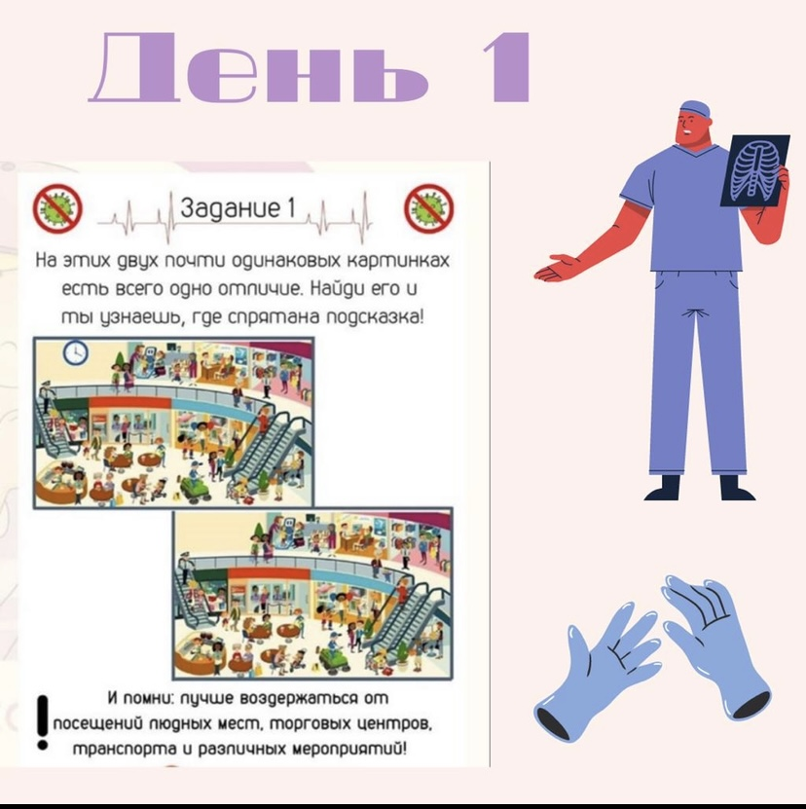

День 2. Какие навыки самообслуживания необходимы ребенку.
Важно уметь правильно держать ложку и вилку.Осваивать навыки самообслуживания. Ответьте на вопрос: «Мой ребенок самостоятельно пользуется столовыми приборами »? Ребенок, который хорошо держит ложку и активно пользуется ею, не будет испытывать стресс во время приема пищи. Вовремя приема пищи есть аккуратно,хорошо пережевывать пищу с закрытым ртом,после еды пользоваться салфеткой.
Важно ребенку уметь раздеваться и одеваться.Умеет ли ваш ребенок сам снимать носочки, колготки, шортики или юбочку, сандалики? Ребенок должен уметь одеваться и раздеватьсяв определенной последовательности.Замечать не порядок в одежде и самостоятельно устранять его или обращаться за помощью к взрослому.своевременно пользоваться носовым платком.
Задание для семьи. Ответьте себе на вопросы: «Умеет ли мой ребенок надевать и снимать носочки, колготки, трусики, шортики?» Если да – отлично! Если нет – у вас еще есть время для ежедневных тренировок. Удачи!

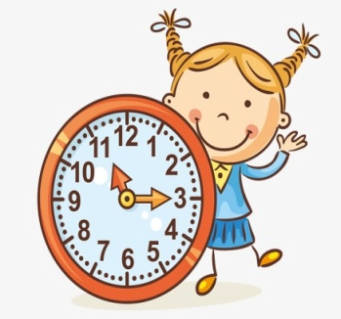День 3.Как помочь ребенку привыкнуть к режиму дня вне детского сада.
Режим дня – это четкий распорядок жизни в течение суток. Приучая детей к определенному режиму,к выполнению гигиенических требований,мы создаем у них полезные для организма навыки и тем самым сохраняем здоровье.
Какого режима дня придерживаться. Постепенно переходите на режим дня детского сада. Вечером укладывайте ребенка спать не позднее 21:00. Это связано с возрастными периодами дневной выносливости и выработкой гормонов сна и роста – мелатонина, а при переутомлении и «перегуле» – кортизола, гормона стресса.
Что нужно знать о периодах дневной выносливости. Период выносливости – это временной промежуток без сна, который ребенок может выдержать без переутомления. То есть это период времени с момента, когда малыш начал просыпаться, до момента, когда он заснет. Для детей 3-4 лет период дневной выносливости длится 5–6 часов. Это значит, что если ваш ребенок проснулся после дневного сна в 15:00, то в 20:00–21:00 он устанет и захочет спать. Точное время индивидуально: один малыш готов уснуть через 5 часов, другой – только через 6.
Задание для семьи. Придерживайте режим дня детского сада дома.

День 4. Как правильно реагировать на неумение (нежелание) ребенка самостоятельно одеваться/раздеваться.

Сохраняйте спокойствие. Примите тот факт, что процесс одевания и раздевания является обыденным. Со временем ребенок к нему привыкнет. Рано или поздно навыки будут закреплены. Поэтому не стоит ругать ребенка, ставить перед ним ультиматумы. С таким поведением результаты будут нулевыми. Лучше, если Ваши действия будут постепенными. Заранее обдумывайте то, как будут происходить сборы. Подготавливайте вещи, определяя порядок того, что нужно одевать сначала, что в последнюю очередь.
Задание для мам. Поддержите в домашних условиях в умении ребенка раздеваться и аккуратно складывать вещи.
Задание для пап. Купите и повесьте в доме два пластиковых крючка на уровне плеч ребенка – в ванной для полотенца и в прихожей для верхней одежды. Продолжить учить ребенка вытирать руки после мытья и самостоятельно вешать полотенце на крючок. Помогайте снять верхнюю одежду, но учите вешать ее на крючок без вашей помощи. Выполняйте задания и присылайте фотоотчет.
День 5. Как правильно рассказать ребенку о пользе и вреде лекарств.

Лучшее средство для профилактики вирусных инфекций – прививка. Когда иммунитет сталкивается с ослабленным вирусом, который содержится в вакцине, то вырабатываются антитела против этого вируса, и если болезнь начнется, выздоровление будет более быстрым, так как иммунная защита быстрее распознает врага и обезвредит
Задание для семьи. Сочинить сказку для ребенка, о пользе прививок и соблюдении здорового образа жизни.

День 6.Как научить ребенка правильно пользоваться средствами личной гигиены (в условиях COVID-19).
Главное, что нужно сделать родителям – провести беседу с детьми на тему опасности заражения и важности профилактики коронавируса. Расскажите детям о профилактике коронавируса в доступной для их возраста форме. Дети больше других рискуют заразиться, они часто близко взаимодействуют друг с другом и не являются эталоном в поддержании чистоты. Объясните детям, как распространяются микробы, и почему важна хорошая гигиена рук и лица. При вынужденном выходе из квартиры по возможности объясните ребенку, что за пределами квартиры нельзя прикасаться руками к лицу, глазам, рту, носу и к каким-либо предметам: дверным ручкам, поручням и перилам, стенам, кнопкам лифта и так далее.
Задание для семьи. Придумайте для ребенка свою памятку о профилактике вирусных инфекций в условиях COVID -19.
День 7. Почему в детском саду дети начинают чаще болеть, чем в дома.
Некоторые дети начинают часто болеть в детском саду. Причина может быть в иммунитете. В период посещения детского сада, вылезают недолеченные инфекции.
Причина болезней может быть в психологии матери – так называемая вторичная выгода мамы, которую она не осознает. Если мама позволяет малышу взрослеть и отделяться, понимает, что детский сад нужен ребенку, то этот фактор повлияет успешно на состоянии ребенка.
Что делать, если ребенок часто болеет в детском саду. В случае частых болезней приведите ребенка к инфекционисту и иммунологу. А если вы допускаете, что можете относиться к типам поведения из абзаца выше, проконсультируйтесь у психолога. Важно осознать проблему и принять ее, а дальше пробовать ее решить.
Задание для семьи. Придумай свой ритуал закаливания.

